第七届全国偏振与椭偏测量大会第三轮通知
会议摘要报名截止倒计时12天

继2014年武汉首届、2016年南宁第二届、2018年深圳第三届、2020年北京第四届、2022年上海第五届、2024年丽江第六届成功举办之后，第七届全国偏振与椭偏测量研讨会将于2026年8月26-28日在天津召开，由天津大学主办，精密测试技术及仪器全国重点实验室承办，华中科技大学、中国仪器仪表学会集成电路测量与仪器分会、西安电子科技大学、北京大学协办。本次会议聚焦偏振与椭偏测量的前沿理论、先进器件/仪器、关键技术和多学科应用等领域，旨在搭建高水平学术交流与产学研合作平台，推动多学科交叉发展与成果转化。
会议将邀请国内外知名专家作大会及特邀报告，并设立两个专题分会场，组织面向青年学者和研究生的专题培训、口头报告及张贴报告等学术交流活动，促进跨领域深度协作。诚邀国内外高校、科研院所、企业及相关领域专家学者相聚天津，共同交流最新研究成果，探讨学科发展前沿，推动偏振与椭偏测量技术创新与产业发展。
- 时间地点
会议时间：2026年8月26-28日
会议地点：天津泛太平洋大酒店（天津市红桥区张自忠路1号）
- 日程安排
日期 | 时间 | 事项 | 地点
2026/8/26  （星期三） | 10:00-20:00 | 注册 | 泛太平洋大酒店大堂
 | 14:00-17:30 | 偏振基础知识培训、张贴海报 | 3楼 宴会厅
 | 17:30-19:30 | 晚餐 | 2楼 海天楼中餐厅
 | 19:30-21:30 | 闭门会议/学生快闪报告 | 待定
2026/8/27  （星期四） | 08:30-12:35 | 开幕式、大会报告 | 3楼 宴会厅
 | 12:35-14:00 | 午餐、张贴海报 | 1楼 帕西菲嘉自助餐厅
 | 14:00-15:40 | 专题一+专题五  （邀请报告、口头报告） | 3楼 宴会厅分会议一
 | 15:55-18:00 | 专题二+专题六  （邀请报告、口头报告） | 3楼 宴会厅分会议二
 | 18:30-20:30 | 晚宴/闭门会议（学术沙龙） | 3楼 宴会厅
2026/8/28  （星期五） | 08:30-10:10 | 专题三+专题五  （邀请报告、口头报告） | 3楼 宴会厅分会议一
 | 10:25-12:20 | 专题四+专题六  （邀请报告、口头报告） | 3楼 宴会厅分会议二
 | 12:30-14:00 | 午餐 | 1楼 帕西菲嘉自助餐厅
 | 14:00-15:40 | 专题一+专题三  （邀请报告、口头报告） | 3楼 宴会厅分会议一
 | 15:55-18:00 | 专题二+专题四  （邀请报告、口头报告） | 3楼 宴会厅分会议二
 | 18:30-20:30 | 晚餐 | 1楼 帕西菲嘉自助餐厅
2026/8/29  （星期六） | 08:00-12:00 | 离会
注：具体时间以正式日程安排为准
- 组织架构
【主办单位】
天津大学
【承办单位】
天津大学精密测试技术及仪器全国重点实验室
【协办单位】
华中科技大学、中国仪器仪表学会集成电路测量与仪器分会、西安电子科技大学、北京大学
【学术委员会】
名誉主席：
叶声华 中国工程院院士 天津大学
姚建铨 中国科学院院士 天津大学
崔向群 中国科学院院士 中国科学院南京天文光学技术研究所
孙洪波 中国科学院院士 清华大学
主席：
刘世元 华中科技大学
共主席：
马 辉 清华大学
晏 磊 北京大学
委员：
陈良尧 复旦大学
陈伟 中国矿业大学
陈修国 华中科技大学
崔晓燕 华东师范大学
崔长彩 中国计量大学
陈伟强 中国科学院长春光学精密机械与物理研究所
丁振扬 天津大学
杜灵杰 南京大学
冯哲川 华中科技大学
高原 山东大学
谷洪刚 华中科技大学
郭忠义 合肥工业大学
洪津 中国科学院安徽光学精密机械研究所
黄志明 中国科学院上海技术物理研究所
胡春光 天津大学
胡浩丰 天津大学
霍树春 中国科学院微电子研究所
胡志高 华东师范大学
江浩 华中科技大学
靳刚 中国科学院力学研究所
连洁 山东大学
李昊 中国科学院国家空间科学中心
李柯伽 北京大学
李克武 中北大学
李凌杰 重庆大学
李荣金 天津大学
李绍娟 中国科学院长春光学精密机械与物理研究所
李涛 南京大学
李炜 中国科学院长春光学精密机械与物理研究所
李校博 天津大学
李正强 中国科学院空天信息创新研究院
刘东 浙江大学
刘飞 西安电子科技大学
罗敬 中国科学院长春光学精密机械与物理研究所
卢珊 东北师范大学
刘小翼 苏州大学
雷 兵 国防科技大学
毛基荣 中国科学院云南天文台
屈中权 中国科学院云南天文台
沈万福 天津大学
孙立东 重庆大学
孙立东 海南比勒费尔德应用科学大学
谈宜东 清华大学
田震 天津大学
王少伟 山东大学
吴金杰 中国计量科学研究院
吴太夏 河海大学
相云 河北省气象科学研究所
徐海阳 东北师范大学
杨彬 湖南大学
杨原牧 清华大学
曾楠 清华大学
张俊超 中南大学
张荣君 复旦大学
张曰理 中山大学
郑玉祥 复旦大学
钟凯 天津大学
周炜 中国科学院上海技术物理研究所
朱金龙 华中科技大学
张瑞 中北大学
钟 悦 中国科学院云南天文台
（持续更新中... ...)

【组织委员会】
主席：
胡春光 天津大学
胡浩丰 天津大学
共主席：
陈修国 华中科技大学
杨原牧 清华大学
刘东 浙江大学
屈中权 中国科学院云南天文台
李柯伽 北京大学
相云 河北省气象科学研究所
刘飞 西安电子科技大学
曾楠 清华大学
委员：
陈伟 中国矿业大学
丁振扬 天津大学
杜灵杰 南京大学
高原 山东大学
谷洪刚 华中科技大学
郭忠义 合肥工业大学
洪津 中国科学院安徽光学精密机械研究所
李昊 中国科学院国家空间科学中心
李克武 中北大学
李荣金 天津大学
李绍娟 中国科学院长春光学精密机械与物理研究所
李涛 南京大学
刘佳敏 华中科技大学
李炜 中国科学院长春光学精密机械与物理研究所
李校博 天津大学
罗敬 中国科学院长春光学精密机械与物理研究所
卢珊 东北师范大学
申凌皓 天津大学
田震 天津大学
吴太夏 河海大学
杨彬 湖南大学
姚程源 天津大学
姚晓天 河北大学
张俊超 中南大学
张荣君 复旦大学
张子晗 中国科学院空天信息创新研究院
赵泓楷 浙江大学
钟凯 天津大学
张桐 西安电子科技大学
【大会秘书处】
秘书长：沈万福
成员：姚程源 刘贺东 申凌皓 丁金花 刘扬 马金

- 议题方向（包括但不限于）
1. 偏振与椭偏测量新原理、新方法与新技术
分会主席：陈修国（华中科技大学）
共主席：李炜（中国科学院长春光学精密机械与物理研究所）、杜灵杰（南京大学）、张荣君（复旦大学）
专题秘书：刘佳敏（华中科技大学）
2. 偏振材料与器件
分会主席：杨原牧（清华大学）
共主席：李荣金（天津大学）、李绍娟（中国科学院长春光学精密机械与物理研究所）、谷洪刚（华中科技大学）、高原（山东大学）
专题秘书：姚程源（天津大学）
3. 偏振与椭偏测量应用1：海洋、大气与空天
分会主席：刘东（浙江大学）
共主席：洪津（中国科学院安徽光学精密机械研究所）、罗敬（中国科学院长春光学精密机械与物理研究所）、李校博（天津大学）
专题秘书：赵泓楷（浙江大学）
4. 偏振与椭偏测量应用2：天文与遥感
分会主席：李柯伽（北京大学）
共主席：相云（河北省气象科学研究所）、李昊（中国科学院国家空间科学中心）、陈伟（中国矿业大学）、吴太夏（河海大学）、杨彬（湖南大学）、卢珊（东北师范大学）
专题秘书：张子晗（中国科学院空天院）
5. 偏振与椭偏测量应用3：生物医学
分会主席：曾楠（清华大学）
共主席：李涛（南京大学）、丁振扬（天津大学）
专题秘书：申凌皓（天津大学）
6. 偏振与椭偏测量应用4：人工智能与计算成像
分会主席：刘飞（西安电子科技大学）
共主席：郭忠义（合肥工业大学）、张俊超（中南大学）
专题秘书：张桐（西安电子科技大学）
- 会议投稿
本次会议热忱征集偏振与椭偏测量相关领域的原创学术论文，所有投稿须为尚未被其他任何学术期刊、公开发表会议录用或刊载的全新成果。
会议网站：https://goonway.github.io/7th-polarization-ellipsometry-2026/index.html
会议官方投稿邮箱为：dingjh@tju.edu.cn，
欢迎广大相关科研工作者参会，参会人员可以通过任一如下报名方式报名（会议摘要报名截止时间为2026年8月20日）：
- 会议网站注册投稿报名
- 投稿邮箱发送报名回执（点击“阅读原文”获取报名回执附件）。
所有完成投稿并通过会议学术委员会评审的论文，将获得择优推荐至合作核心学术期刊发表的绿色通道，本次会议合作支持期刊如下：
1.《Nanomanufacturing and Metrolgy》（ESCI，JCR Q1，IF=6.5）
2.《仪器仪表学报》
3.《激光与光电子学进展》（ESCI，JCR Q4，IF=1.0）
4.《大气与环境光学学报》
5.《量子电子学报》
- 注册缴费
- 注册费
类型 | 2026年8月15日前 | 2026年8月15日后  及现场注册
教师/企业代表 | 1600元/人 | 2000元/人
学生代表 | 1200元/人 | 1500元/人
- 差旅费、食宿费自理
- 缴费方式及账户信息
本次会议委托天津禾越科技有限公司承办，联系人：徐伟超，18563700518。
- 银行汇款
账户名称：天津禾越科技有限公司
税号：91120118MAK0DC3G76
开户行：中国工商银行股份有限公司天津市黄海路支行
账号：0302016509300322638
（转账附言：第七届全国偏振与椭偏测量大会+姓名+单位）
- 扫码支付（支持微信、支付宝、信用卡支付）

（转账附言：第七届全国偏振与椭偏测量大会+姓名+单位）
（3）现场缴费
现场可扫码支付。为节省报到时间，请尽量在报到前完成注册缴费，谢谢！
发票咨询，请联系：徐伟超，18563700518
- 注意事项
- 请需要会务组安排食宿人员于2026年8月15日前填写参会回执（附件1+附件2），发送至邮箱：dingjh@tju.edu.cn，。
- 会议期间食宿、交通费用自理，由会务组统一预定。
- 会场及交通住宿
本次会议在天津市红桥区张自忠路1号（天津泛太平洋大酒店）举行。
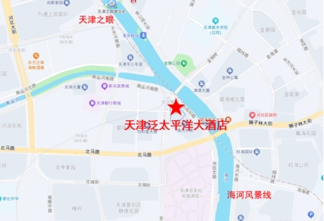
住宿推荐：
组委会推荐各位参会人员入住泛太平洋大酒店、天津之眼逸扉酒店。
- 泛太平洋大酒店（会场酒店）
标准：460元/间/晚（大床房，含单早）、500元/间/晚（双床房，含双早）
地址：天津市红桥区张自忠路1号
联系人：燕秀芳 18222107743（微信同号）
邮箱：alice.yan@panpacific.com
- 天津之眼逸扉酒店
标准：380元/间/晚（大床房，含单早）、380元/间/晚（双床房，含双早）
地址：天津市河北区望海楼街道海河东路1号
联系人：王芳 18602223177（微信同号），请告知预定号5353427
邮箱：wangfang3177@urcove-hotels.com
由于7.8月份属于旅游旺季，酒店房间特别紧张,请您在注册时填好住宿信息，我们会提前预定房间。
- 会务联系方式
沈万福 18822265292
李校博 13702118092
姚程源 17502270786
丁金花 17695996466
刘 扬 13752346297
徐伟超 18563700518
- 会议赞助
本次会议的各项筹备工作有序推进，离不开各会议赞助商的鼎力支持，在此我们谨向以下会议赞助商致以诚挚的谢意。
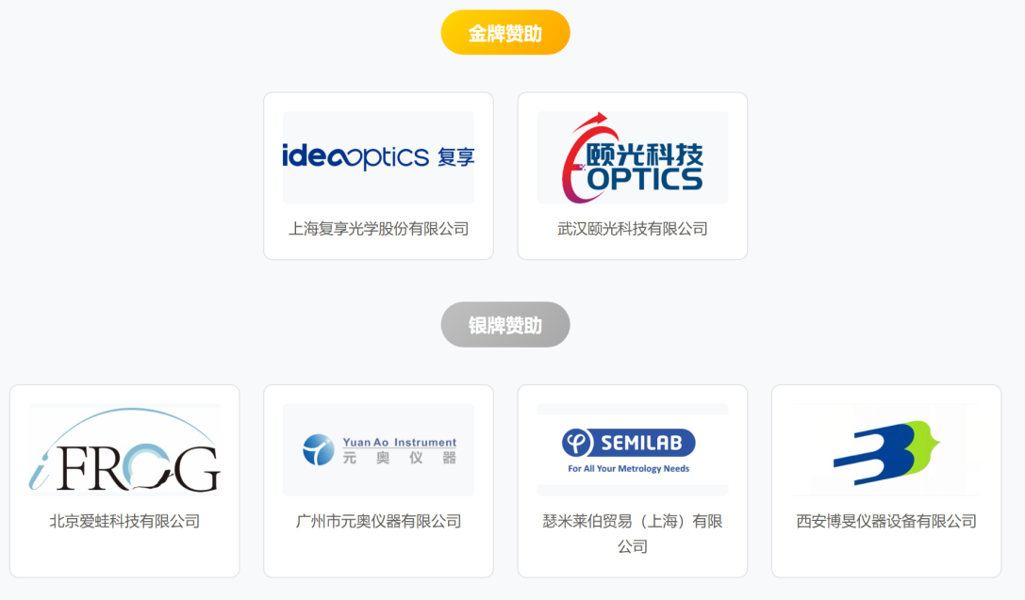
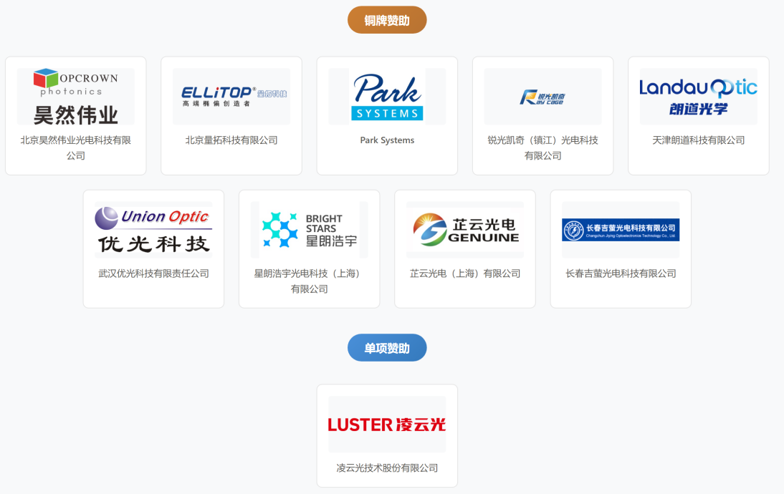

天津大学精密测试技术及仪器全国重点实验室
2026年8月7日

